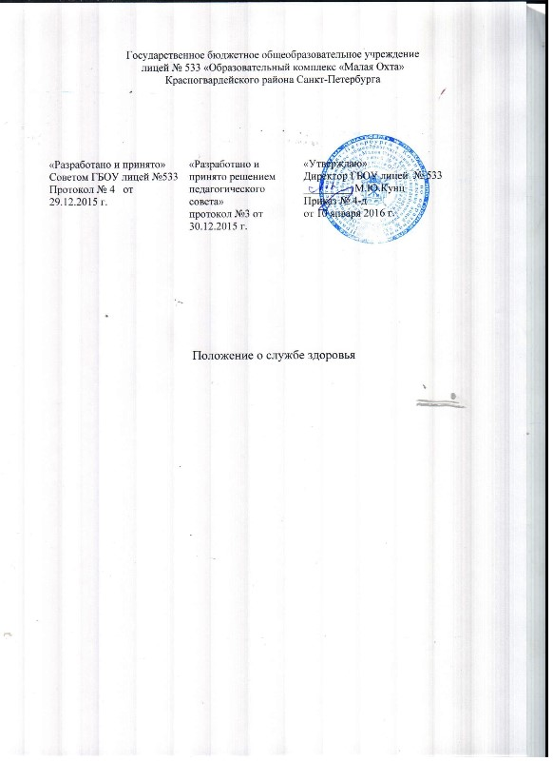
1. ОБЩИЕ ПОЛОЖЕНИЯ
1.1. Служба здоровья ГБОУ лицей № 533 (далее – Служба здоровья) – организационная форма взаимодействия специалистов образовательного учреждения по обеспечению условий для сохранения и укрепления здоровья всех субъектов образовательного процесса, развития культуры здоровья и на её основе формирования здорового образа жизни.
1.2. Служба здоровья создаётся приказом директора ГБОУ лицей № 533 на неопределённый срок. Все изменения структуры и функционала Службы здоровья также оформляются приказами директора ГБОУ лицей № 533.
1.3. Деятельность Службы здоровья осуществляется при организационной поддержке и научно-методическом сопровождении СПб АППО (далее – Куратор).
2. ЦЕЛИ И ЗАДАЧИ
2.1. Целью Службы здоровья является создание здоровьесозидающей образовательной среды, функционирующей на основе идеологии культуры здоровья, предполагающей формирование здорового образа жизни и организацию здоровьесозидающего уклада жизни образовательного учреждения.
2.2. В ходе своей деятельности Служба здоровья реализует следующие задачи:
- Повышение уровня культуры здоровья как компонента общей культуры среди всех субъектов образовательного процесса: учащихся, педагогов, родителей и формирование на её основе готовности к сохранению и укреплению своего здоровья и здоровья других людей;
- Организация внутренней среды образовательного учреждения, обеспечивающей здоровьесозидающий характер образовательного процесса и личную (коллективную) безопасность учащихся;
- Создание условий, обеспечивающих уменьшение рисков заболеваемости учащихся наиболее распространенными болезнями детей и подростков, в т.ч. обусловленными образовательным процессом и социально обусловленными заболеваниями.
3. ОСНОВНЫЕ НАПРАВЛЕНИЯ ДЕЯТЕЛЬНОСТИ
3.1. К основным направлениям деятельности Службы здоровья относятся следующие виды деятельности:
- Мониторинг здоровья и образа жизни учащихся и педагогов, качества здоровьесозидающей среды образовательного учреждения;
- Повышение готовности педагогов и специалистов к здоровьесозидающей деятельности;
- Внедрение в образовательный процесс здоровьесозидающих технологий воспитания и обучения, утвержденных (или согласованных) Куратором;
- Совершенствование образовательных технологий и методики формирования физической, информационной, экологической, психологической, валеологической культуры учащихся;
- Медицинское и санитарно-гигиеническое обеспечение образовательной среды и образовательного процесса;
- Создание условий для здорового питания в образовательном учреждении;
- Содействие укреплению здоровья учащихся и педагогов на основе разработки их индивидуальных оздоровительных программ;
- Валеологическое, психолого-педагогическое и медико-социальное сопровождение ослабленных учащихся и педагогов.
4. ОРГАНИЗАЦИОННЫЕ ОСНОВЫ
4.1. Служба здоровья находится в непосредственном подчинении у директора ГБОУ лицей № 533.
4.2. Руководит деятельностью Службы здоровья заместитель директора лицея, назначенный приказом директора.
4.3. Организационная структура Службы здоровья определяется администрацией ГБОУ лицей № 533. В соответствии с возможным составом специалистов и задачами в Службе здоровья выделяются структуры, за которыми закрепляются определенные полномочия и ответственность
4.4. В Службу здоровья входит педагог-валеолог, методист, преподаватели физической культуры, биологии и другие педагоги. Функциональные обязанности специалистов определяются директором ГБОУ лицей № 533.
4.5. Медицинские работники участвуют в деятельности Службы здоровья на основании договора о сотрудничестве ГБОУ лицей № 533 и ГБУЗ городской детской поликлиникой № 34.
4.6. ГБОУ лицей № 533 осуществляет планирование деятельности Службы здоровья в соответствии с настоящим Положением.
4.7. Для организации деятельности Службы здоровья ГБОУ лицей № 533, в соответствии со своими возможностями, выделяет и оснащает помещения для проведения мероприятий по оздоровлению учащихся и работников: медицинские, оздоровительные, физкультурные, образовательно-валеологические, социально-психологические, компьютерной диагностики и т.п. Техническую базу службы здоровья в ГБОУ лицей № 533 составляет компьютерная сеть (компьютерный класс) с широкополосным выходом в Интернет, обеспечивающая возможность включения образовательного учреждения в единую городскую электронную базу данных мониторинга здоровья.
4.8. Служба здоровья взаимодействует с иными организационными структурами ГБОУ лицей № 533, а также органами самоуправления, общественными организациями и волонтерскими движениями детей, родителей и педагогов.
4.9. Служба здоровья регулярно информирует участников образовательного процесса (педагогов, учащихся и их родителей) о результатах деятельности образовательного учреждения по созданию здоровьесозидающей образовательной среды, организации здоровьесозидающего уклада жизни образовательного учреждения.
4.10. Деятельность Службы здоровья строится на основе социально-педагогического партнёрства с родителями учащихся, а также с учреждениями образования (дополнительного, профессионального и т.д.), культуры, здравоохранения, физической культуры и спорта, социального развития, общественными организациями, муниципальными органами власти по вопросам обеспечения здоровья участников образовательного процесса.
5. ОБЯЗАННОСТИ И ПРАВА РУКОВОДИТЕЛЯ И СПЕЦИАЛИСТОВ СЛУЖБЫ
5.1. Руководитель Службы здоровья обязан:
- Совместно с администрацией ГБОУ лицей № 533 осуществлять подбор и профилизацию кадров по основным направлениям деятельности Службы здоровья;
- Осуществлять руководство планирования деятельности Службы здоровья;
- Осуществлять руководство всеми направлениями деятельности Службы здоровья, осуществлять контроль выполнения рабочих планов, целевых групп и конкретных специалистов службы здоровья;
- Участвовать в ресурсном и научно-методическом обеспечении деятельности Службы здоровья, разрабатывать учебно-методическую документацию и рекомендации по различным направлениям ее деятельности;
- Координировать совместную научно-исследовательскую, образовательную, методическую, просветительскую деятельность Службы здоровья с подразделениями ГБОУ лицей № 533 и организациями и учреждениями, работающими в сфере обеспечения здоровья;
- Обеспечивать профессиональную переподготовку, повышение квалификации специалистов Службы здоровья и педагогического коллектива в области обеспечения здоровья участников образовательного процесса;
- Осуществлять анализ деятельности Службы здоровья, обобщать и представлять полученные результаты субъектам образовательного процесса – педагогам, учащимся и их родителям; передавать полученные результаты Куратору.
5.2. Руководитель Службы здоровья имеет право:
- Делегировать полномочия специалистам Службы здоровья по вопросам организации здоровьесозидающей деятельности;
- Участвовать в работе органов управления ГБОУ лицей № 533;
- Вносить предложения по вопросам развития ГБОУ лицей № 533, его ресурсного (кадрового, учебно-методического, материально-технического) обеспечения, коррекции образовательного процесса и педагогической деятельности на основе мониторинга здоровья;
- Посещать занятия, уроки, иные мероприятия для анализа и оптимизации образовательного процесса и педагогической деятельности на здоровьесозидающей основе;
- Пользоваться единой городской базой данных мониторинга здоровья на основе ограниченного доступа;
- Обращаться в научно-образовательные учреждения по вопросам научно-методического обеспечения деятельности службы здоровья;
- Ставить перед органами управления образованием вопросы, связанные с совершенствованием службы здоровья образовательного учреждения.
5.3. Специалисты Службы здоровья обязаны:
- Популяризировать здоровый образ жизни, в т.ч. и личным примером;
- Участвовать в планировании деятельности Службы здоровья;
- Участвовать в проведении мониторинга, коррекции здоровья и индивидуального стиля жизнедеятельности учащихся и педагогов;
- Планировать работу в соответствии с функциональными обязанностями данного специалиста, направлениями деятельности Службы здоровья и выявленными проблемами образовательного учреждения на основе результатов мониторинга здоровья;
- Реализовывать все направления деятельности Службы здоровья на основе командного взаимодействия, принципов паритета и взаимодополняемости;
- Согласовывать ценности и цели Службы здоровья с коллегами, учащимися, родителями, содействовать созданию единой здоровьесозидающей среды;
- Рекомендовать по итогам мониторинга здоровья педагогам и родителям индивидуальный образовательный маршрут для учащегося.
- В соответствии с планированием деятельности Службы здоровья повышать свою квалификацию в области обеспечения здоровья участников образовательного процесса.
5.4. Специалисты Службы здоровья имеют право:
- Участвовать в обсуждении вопросов, касающихся деятельности Службы здоровья, вносить предложения по ее совершенствованию;
- Пользоваться единой городской базой данных мониторинга здоровья на основе ограниченного доступа в соответствии с собственной квалификацией;
- Взаимодействовать с организациями и учреждениями, работающими в сфере обеспечения здоровья, при составлении индивидуальных оздоровительных программ учащихся и педагогов;
- Вносить предложения по улучшению материально-технического обеспечения соответствующих помещений Службы здоровья.
6.ФИНАНСИРОВАНИЕ
6.1. Финансирование Службы здоровья осуществляется за счет средств бюджета в соответствии с утвержденным штатным расписанием и сметой расходов.
6.2. Специалисты Службы здоровья могут быть приняты на работу на договорной основе, при этом оплата их труда может производиться, в том числе, и из привлеченных внебюджетных средств.

